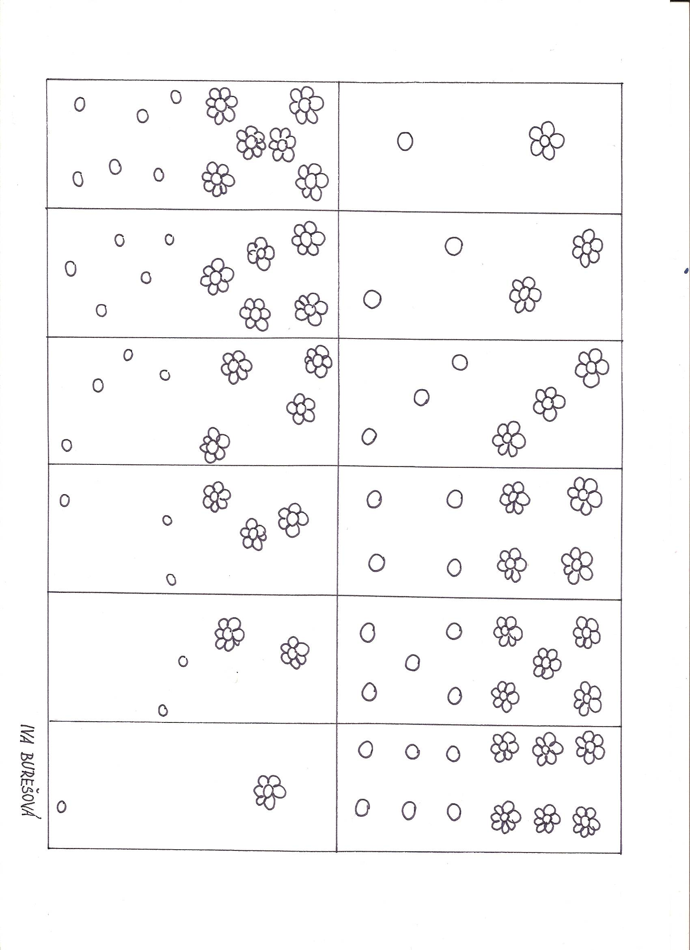
Květinky - pracovní list č. 3

